ИНСТРУКЦИЯ
по настройке модема Sagem 1704 RT (ADSL)

- Подключить ПК (ноутбук) в порт LAN1.
- Подключиться к телефонной линии через сплиттер.
- При наличии услуги IPTV подключить ТВ приставку в порт LAN4.
- При наличии 2-й ТВ приставки, подключить её в порт LAN3.
- Включить питание модема.
- Подключиться к модему через интернет браузер. Указать URL: 192.168.0.1
- На начальной странице ввести дважды новый пароль администратора : admin347
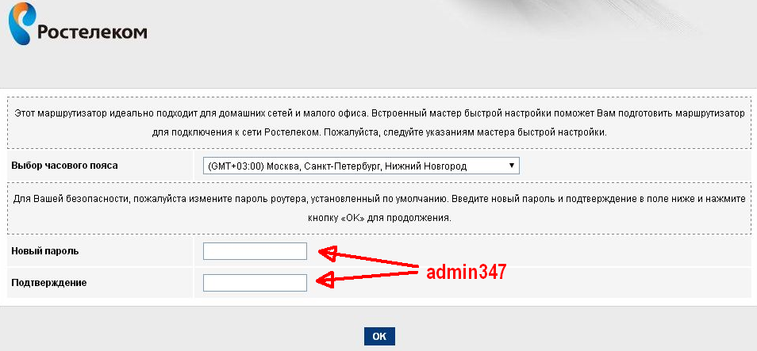
- Пропустить «Мастер настройки» - Нажать «Настроить устройство вручную»
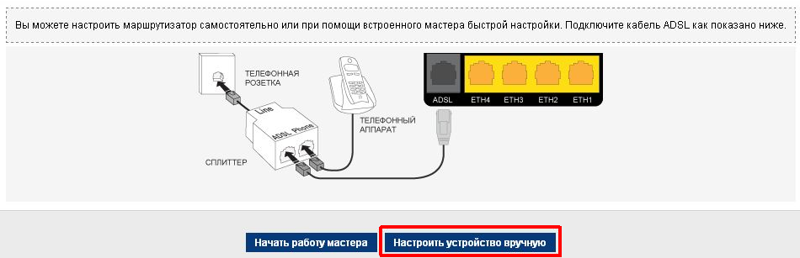

- Открыть закладку «Сеть», на странице «WAN» настроить PVC для интернета: ввести VPI/VCI 0/33 (8/35 для Уфы и Уф.района)
Тип интерфейса PPPoE
Имя пользователя и пароль указаны в договоре.

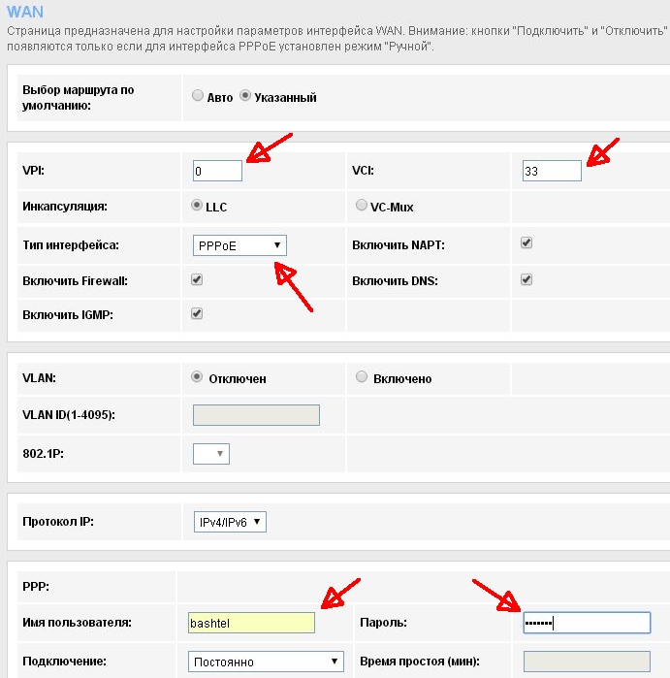
Нажать «Добавить»:
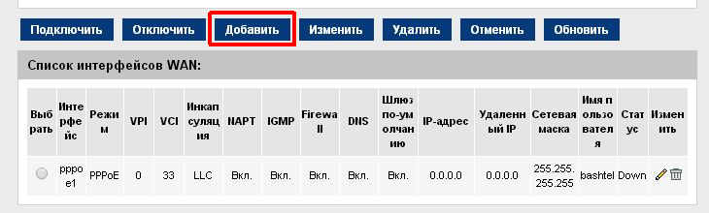

- При наличии услуги IPTV:
добавить PVC: VPI/VCI 0/34, оставить Тип интерфейса «Bridge».
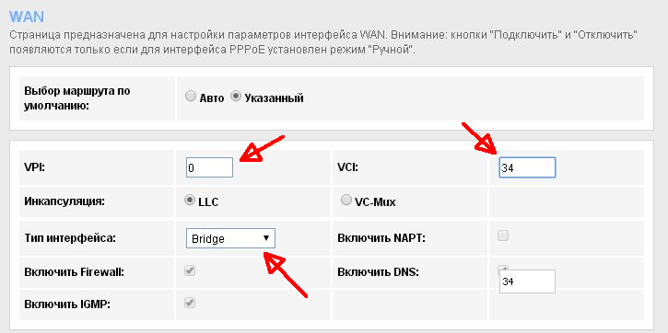
Нажать «Добавить».

Открыть закладку LAN, подраздел DHCP. В поле Интерфейс убрать отметку с порта для IPTV STB, затем нажать Применить.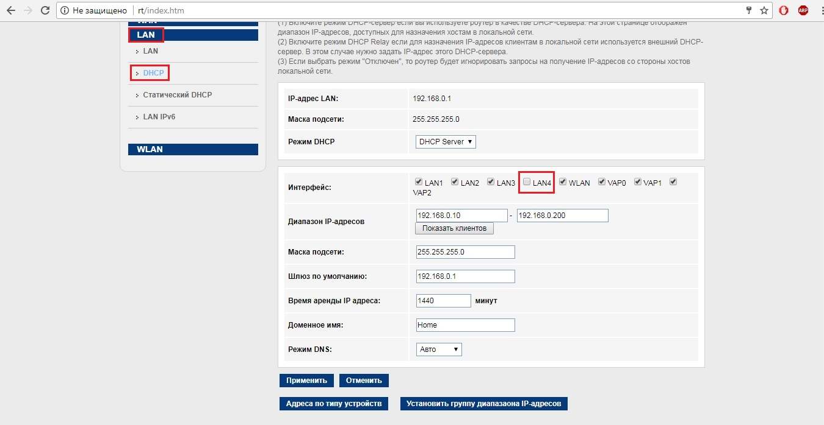

Наверху открыть вкладку Дополнительно, раздел Группировка интерфейсов. Выберите пункт Включена, затем внизу в списке выберите пункт Group В поле WAN выберите WAN1 и нажмите кнопку Добавить, затем в поле LAN выберите LAN 4 и нажмите кнопку Добавить. Затем нажмите кнопку Применить.
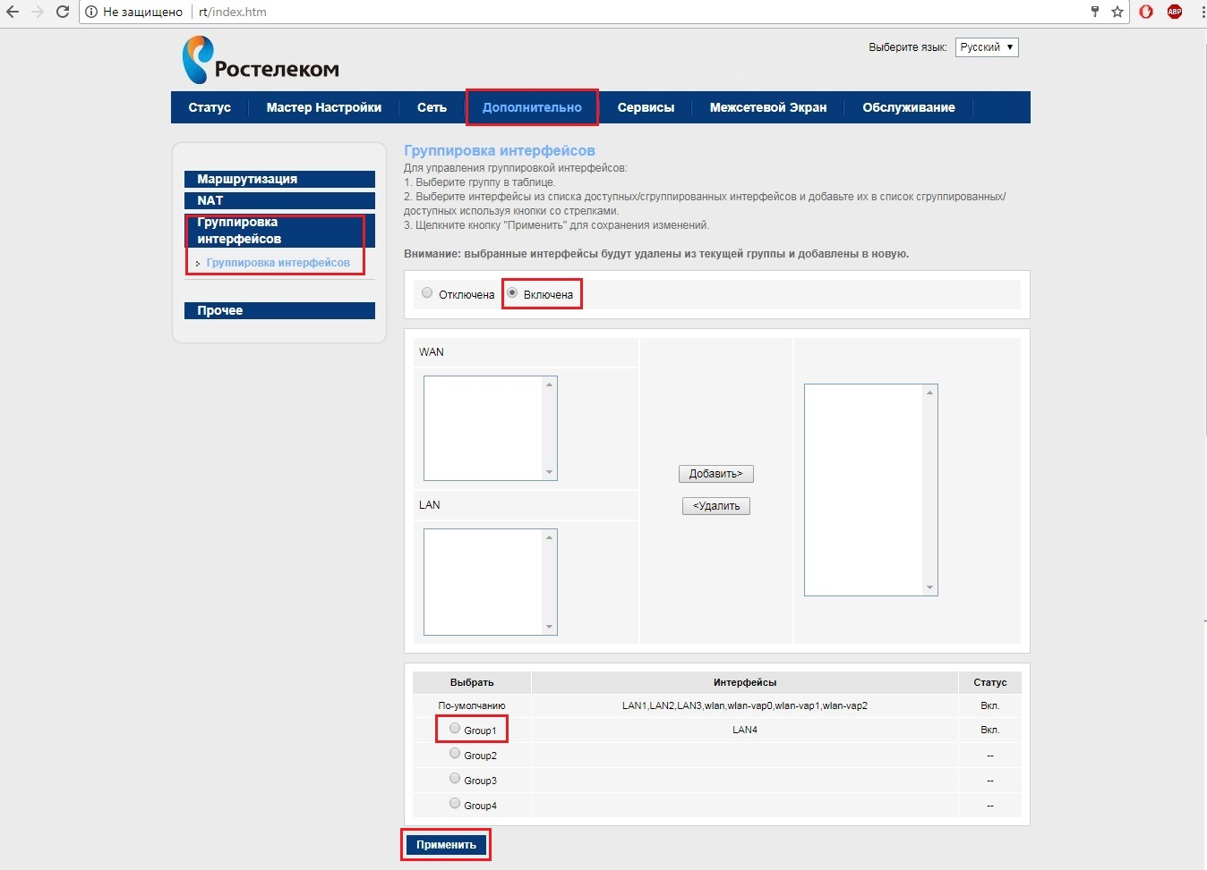
Настройка роутера завершена.

